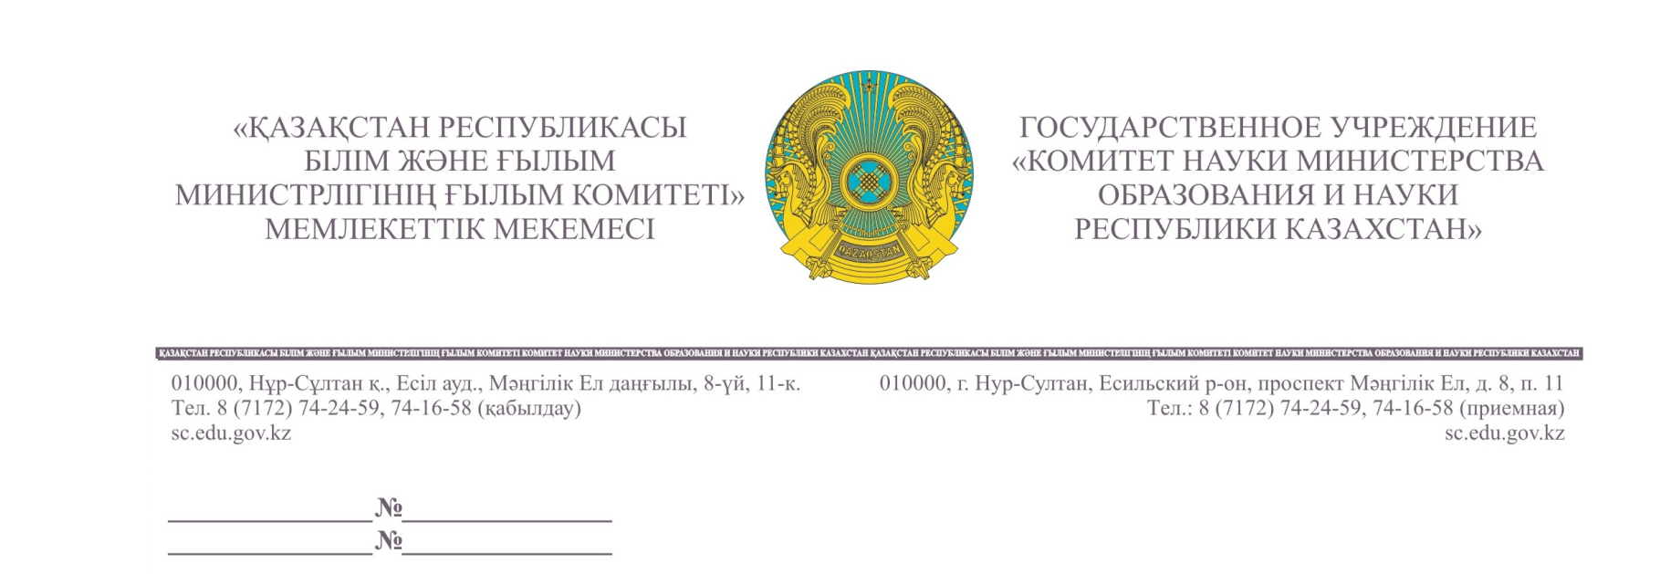
№ 126/16-9 от 01.02.2021 ж.
ДББҰ «Назарбаев Университеті»

Қазақстан Республикасы
Жоғары оқу орындары мен
ғылыми-зерттеу институттары
(тізім бойынша)

Ғылым комитеті Корей Республикасының ірі компанияларының бірі болып табылатын SK корпорациясының бұрынғы төрағасы Чей Чоң Хённың атындағы зерттеу институты халықаралық ғалымдармен байланысты нығайту мақсатында Қазақстан азаматтарын 2021 жылғы 1 қыркүйек пен 2022 жылғы 31 тамыз (1 жылға) немесе 2021 жылғы 14 қыркүйек пен2022 жылғы 28 ақпан, 2022 жылғы 1 наурыз бен 2022 жылғы 31 тамыз (6 айға) аралығындағы ғылыми- зерттеу бағдарламасына қатысуды ұсынуда.
Зерттеу бағдарламалары әлеуметтік ғылымдар, энергетика, ақпарат және коммуникация, биомедицина саласында жүзеге асырылады. Зерттеуге қатысты шығындар, оның ішінде Кореяда тұруға қатысты шығындар шақырушы тарап төлейді.

Қосымша: 4 п.

Төрағаның орынбасары Д. Орынбеков

Орын: Д. Нуркенова
Тел: 74-24-83

Комитет науки и исследовательский институт имени чей Чон Хена, бывшего председателя корпорации SK, являющейся одной из крупнейших компаний Республики Корея, предлагает гражданам Казахстана принять участие в научно - исследовательской программе с 1 сентября 2021 года по 31 августа 2022 года (на 1 год) или с 14 сентября 2021 года по 28 февраля 2022 года, с 1 марта 2022 года по 31 августа 2022 года (на 6 месяцев).
Исследовательские программы реализуются в области социальных наук, энергетики, информации и коммуникаций, биомедицины. Расходы, связанные с исследованием, включая расходы, связанные с проживанием в Корее, оплачиваются приглашающей стороной.

